 | Інвестиційна пропозиція Greenfield
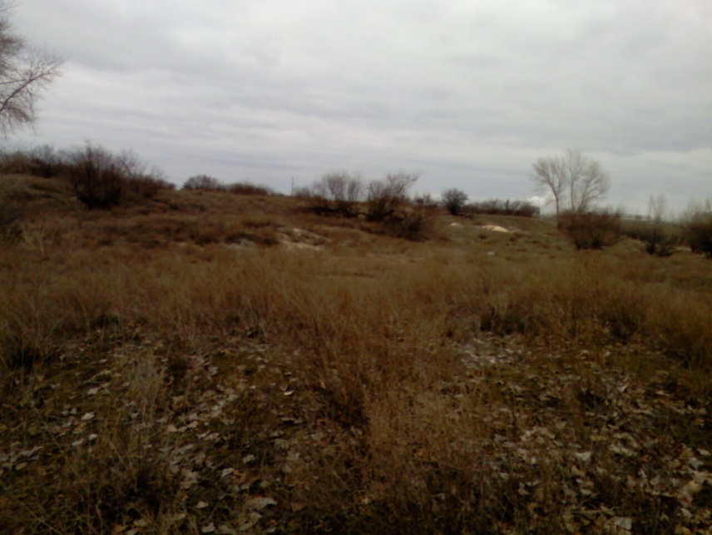 | назва місцевості | Індустріальний парк Рубіжне
 | місто | Рубіжне
 | район | -
 | область | Луганська
посилання на карту Google map, де є позначення на місце розташування земельної ділянки:
https://www.google.com.ua/mapmaker?splash=1&ll=49.012035,38.410006&spn=0.0912,0.154324&t=m&z=13&vpsrc=0&hl=ru&utm_medium=website&utm_campaign=relatedproducts_maps&utm_source=mapseditbutton_promo_countrylaunch_ua

Властивості місцевості | максимально доступна площа (як одна ділянка) [га] | Загальна площа індустріального парку складає 37,58 га. З виключенням з неї площ захисних зон загальна площа складає 32,79 га.
Властивості місцевості | можливості для розвитку (короткий опис) | Можливі варіанти використання земельної ділянки - користування на правах довгострокової оренди.  Напрямки розвитку - створення високотехнологічних виробничих підприємств, підприємств зборки, комплектації, обробки, легкого машинобудування, електротехнічної промисловості, та ін.  Розвиток індустріального парку планується у три фази.  На фазі І пропонується розмістити функціональну суміш малих виробничих потужностей, складських приміщень, операцій із зборки та ремонтних цехів. Порівняно невеликі ділянки будуть відповідними для запропонованих потужностей та забезпечуватимуть необхідну гнучкість. З іншого боку, запропонований розвиток не є дуже щільним, тому він залишає можливість майбутнього розширення. Загальна площа фази І разом з невеличкою земельною ділянкою, призначеною для центру спільних послуг, що знаходиться найближче до дороги і міського центру, складає 7,74 га. В рамках цієї фази І можуть бути задоволені просторові потреби 6 різних інвесторів.  Фаза ІІ повторює просторову концепцію фази І. але вона пропонує дещо більше простору для виробничих об‘єктів та також може розмістити приблизно 6-7 різноманітних інвесторів. Загальний розмір ділянки фази ІІ складає 9 га. Припускається, що земельна ділянка фази ІІ буде розвиватись після завершення освоєння фази І. Що дозволить реінвестувати надходження від фази І в розвиток фази ІІ, знижуючи таким чином потребу в зовнішніх джерелах фінансування.  Для фази ІІІ передбачені спеціальні рамки просторового розвитку. На ділянці цієї фази пропонується розмістити відносно великі складські та логістичні потужності, щоб візуально приховати їх від міста. Крім того, такі об‘єкти можуть використовуватись у якості виробничих потужностей, якщо потреба в них перевищить можливості фази І та ІІ. Загальна площа ділянки дорівнює 16 га, очікується, що вона освоюватиметься наприкінці.
Інформація про власність | орієнтовна ціна землі (грн./м²) | Вартість земельної ділянки визначається відповідно до експертної оцінки.
Інформація про власність | власник(и) | Рубіжанська міська рада.
Інформація про власність | наявність актуального концептуального дизайну (Так/Ні) | Так.
Інформація про власність | зонування | Ні.
Характеристика землі (ділянки) | вид ґрунту на ділянці (га) | Пісок.
Характеристика землі (ділянки) | різниця в рівні землі (м) | 2
Характеристика землі (ділянки) | використання землі на даний час | Не використовується
Характеристика землі (ділянки) | забрудненість ґрунтових та підґрунтових вод (Так/Ні) | Ні.
Характеристика землі (ділянки) | рівень підґрунтових вод (м) | 5-10
Характеристика землі (ділянки) | чи були проведені геологічні дослідження ділянки (Так/Ні) | Ні.
Характеристика землі (ділянки) | ризик затоплення чи зсувів землі (Так/Ні) | Ні.
Характеристика землі (ділянки) | підземні перешкоди (Так/Ні) | Ні.
Характеристика землі (ділянки) | наземні та повітряні перешкоди (Так/Ні) | Ні.
Характеристика землі (ділянки) | екологічні обмеження (Так/Ні) | Ні.
Характеристика землі (ділянки) | будинки чи інші конструкції на ділянці (Так/Ні) | Ні.
Транспортне положення | доступ доріг до ділянки (вид та ширина доступної дороги) | Дорога територіального значення Т-13-02, ширина 12 м.
Транспортне положення | найближча автомагістраль/дорога національного значення (км) | Дорога територіального значення Т-13-02, “Танюшівка-Старобільськ-Артемівськ”.
Транспортне положення | морські та річкові порти в радіусі до 200 км | Ні.
Транспортне положення | залізнична колія (км) | Ділянка межує з відомчими залізничними коліями ХЗ «Зоря» і ВАТ «РКТК». Обслуговує залізнична станція Рубіжне Попаснянського виробничої ділянки Луганської дирекції по перевезенню вантажів і пасажирів Донецької залізниці. Відстань від ст. Рубіжне до земельної ділянки - 2 км. Відстань від залізничної станції Рубіжне до кордону з Росією – 154 км.
Транспортне положення | залізнична під’їзна колія (км) | 2
Транспортне положення | найближчий аеропорт (км) | 130
Транспортне положення | найближчий обласний центр (км) | 117
Наявна інфраструктура | електрифікація (Так/Ні) | Так
Наявна інфраструктура | - точка з’єднання (відстань від кордону ділянки) (м) | 70
Наявна інфраструктура | - напруга електричного току (кВТ) | 35
Наявна інфраструктура | - допустима електрична ємність (MW) | -
Наявна інфраструктура | газифікація (Так/Ні) | Так
Наявна інфраструктура | - точка з’єднання (відстань від кордону ділянки) (м) | 50
Наявна інфраструктура | - показник теплотворної здатності (MJ/Nm³) | -
Наявна інфраструктура | - діаметр труби (мм) | 200
Наявна інфраструктура | водопостачання (Так/Ні) | Так
Наявна інфраструктура | - точка з’єднання (відстань від кордону ділянки) (м) | 10
Наявна інфраструктура | - допустима пропускна здатність (м³/24 г) | 328
Наявна інфраструктура | очисні споруди (Так/Ні) | Так
Наявна інфраструктура | - точка з’єднання (відстань від кордону ділянки) (м)
Наявна інфраструктура | телефонізація (Так/Ні) | Так
Наявна інфраструктура | - точка з’єднання (відстань від кордону ділянки) (м) | 100
 | Орієнтовна вартість підведення інженерних мереж (вказуються витрати на підведення необхідних комунікацій) | Мережа газопостачання, включаючи точки суб-підключення, діаметром 150-200 мм. – 90000 Євро.  Мережа водопостачання, включаючи точки суб-підключення, діаметром 300 мм. - 157 500 Євро.  Мережа електропостачання, включаючи трансформаторну підстанцію - 112 500 Євро.  Каналізаційна мережа, включаючи точки суб-підключення, діаметром до 600 мм. - 187 500 Євро.  Дренажна система для поверхневих/стічних вод, включаючи точки суб-підключення, діаметром до 800 мм. - 187 500 Євро.
Поточний стан справ (наявність необхідних дозволів, результати зміни призначення земельної ділянки, тощо) | Рішення Рубіжанської міської ради № 42/3 від 29.10.2008 р. про затвердження переліку вільних земельних ділянок, які пропонуються інвесторам для розміщення об’єктів промислового значення. З даного переліку межуючи земельні ділянки по вул. Заводська в районі садівничого товариства „Комунальник” площею 30 га та 10 га були взяті за основу для розробки концептуального дизайну Індустріального парку Рубіжне (ІПР).  Згодом рішенням Рубіжанської міської ради № 53/23 від 01.07.2009 р. були внесені доповнення в рішення № 42/3 від 29.10.2008 р., яким були затверджені матеріали вибору міста розташування земельних ділянок та дано згоду на розробку проектів землеустрою. Але рішення № 53/23 від 01.07.2009 р. втратило чинність, так як було дійсно протягом дванадцяти місяців з дати його прийняття. За цей період інвестиційних пропозицій стосовно використання земельних ділянок на адресу Рубіжанської міської ради не поступало.
Можливості державної підтримки | Згідно Закону України „Про індустріальні парки”.
Коментарі | -
Пропозиція підготовлена | Лисенко Андрій Миколайович, головний спеціаліст відділу з питань економічного розвитку та регуляторної політики управління економіки, 0990159112, 0645362007, invest@rubizhne.lg.ua
Контактна особа | Нетреба Олександр Васильович, начальник відділу з питань економічного розвитку та регуляторної політики управління економіки Рубіжанської міської ради.  тел. (06453) 6-47-03, 6-20-07,  тел./факс (06453) 6-20-92,  invest@rubizhne.lg.ua
Обов’язкові додатки:
Концептуальний план:

